Allegato B
COMUNE DI FRASCAROLO

Relazione istruttoria di accompagnamento
in ordine alla sussistenza dei requisiti previsti dall'ordinamento comunitario per l’affidamento diretto, secondo la formula
dell’in house providing, del servizio di igiene urbana, quale servizio pubblico locale di rilevanza economica in favore della società partecipata C.L.I.R. S.p.A.

Richiamato il disposto dell’art. 16, commi 1, 2 lettera a), 3 del D.Lgs. 179/2016, che stabiliscono rispettivamente:

1 Le societa' in house ricevono affidamenti diretti di contratti
pubblici dalle amministrazioni che esercitano su di esse il controllo
analogo o da ciascuna delle amministrazioni che esercitano su di esse
il controllo analogo congiunto solo se non vi sia partecipazione di
capitali privati, ad eccezione di quella prescritta da norme di legge
e che avvenga in forme che non comportino controllo o potere di veto,
ne' l'esercizio di un'influenza determinante sulla societa'
controllata.
2.Ai fini della realizzazione dell'assetto organizzativo di cui al
comma 1:
a) gli statuti delle societa' per azioni possono contenere clausole
in deroga delle disposizioni dell'articolo 2380-bis e dell'articolo
2409-novies del codice civile
3.Gli statuti delle societa' di cui al presente articolo devono
prevedere che oltre l'ottanta per cento del loro fatturato sia
effettuato nello svolgimento dei compiti a esse affidati dall'ente
pubblico o dagli enti pubblici soci e che la produzione ulteriore
rispetto al suddetto limite di fatturato sia consentita solo a
condizione che la stessa permetta di conseguire economie di scala o
altri recuperi di efficienza sul complesso dell'attivita' principale
della societa'

Richiamato anche il disposto dell’art. 192, comma 2 del D.Lgs. 50/2016 c.d. Codice dei Contratti Pubblici che stabilisce:
2. Ai fini dell'affidamento in house di un contratto avente ad
oggetto servizi disponibili sul mercato in regime di concorrenza, le
stazioni appaltanti effettuano preventivamente la valutazione sulla
congruita' economica dell'offerta dei soggetti in house, avuto
riguardo all'oggetto e al valore della prestazione, dando conto nella
motivazione del provvedimento di affidamento delle ragioni del
mancato ricorso al mercato, nonche' dei benefici per la collettivita'
della forma di gestione prescelta, anche con riferimento agli
obiettivi di universalita' e socialita', di efficienza, di
economicita' e di qualita' del servizio, nonche' di ottimale impiego
delle risorse pubbliche
Visto l’art.192 commi 1,2,3, del D.Lgs 56/2017

Segnalato inoltre come il TFUE (Trattato per il Funzionamento dell’Unione Europea) all’art. 14 ribadisce la piena legittimità del cd “affidamento in house providing”.

Premesso:

- che C.L.I.R. S.p.A., è una società a totale capitale pubblico, derivante dalla trasformazione operata per obbligo di legge ai sensi dell’art. 35, comma 8, della legge 448/2001, del preesistente consorzio-azienda, partecipata dal Comune di Frascarolo, che detiene 4873 azioni per una percentuale pari al 1,41% del capitale sociale e da altri 41 Comuni del territorio della Lomellina;
- che C.L.I.R. S.p.A. risulta affidataria in forma diretta, secondo la formula dell’in house providing della gestione dei servizi di igiene urbana per conto di tutti i Comuni soci, sulla base di specifici accordi convenzionali adottati in attuazione del pronunciamento dei singoli Comuni affidanti, per un totale di circa 88.000 abitanti e secondo la medesima formula organizzativa e gestionale;
- che la peculiare modalità di gestione assicurata da C.L.I.R. S.p.A. prevede che la stessa svolga direttamente, con personale e mezzi propri, tutti i diversi servizi riconducibili all’igiene ambientale (raccolta, trasporto e smaltimento rifiuti, spazzamento delle strade, etc.), occupandosi anche di pianificare, progettare, appaltare, coordinare, ottimizzare e controllare la corretta esecuzione degli stessi in nome e per conto dei Comuni soci, affidandone tuttavia talune parti e per particolari esigenze ad operatori privati selezionati mediante procedura ad evidenza pubblica;
- che attraverso tale peculiare modalità organizzativa C.L.I.R. spa garantisce conseguentemente anche la concreta competizione dei servizi in favore degli operatori presenti sul mercato, assicurando nel contempo - nella specificità della formula in house il rispetto dei principi sanciti dalla norma comunitarie in tema di concorrenza, libertà di stabilimento e libera prestazione dei servizi;
- che C.L.I.R. S.p.A. gestisce da anni i servizi di igiene urbana per conto dei Comuni soci in tale particolare modalità organizzativa e che l’esperienza ed i risultati gestionali conseguiti nel corso degli anni (come più oltre evidenziati) dimostrano la convenienza tecnico-economica della decisione assunta circa l’affidamento del servizio da parte del Comune, anche nell’ottica di garantire l’ottimizzazione e la massimizzazione delle economie di scala legate all’esecuzione su un bacino territoriale e su un periodo contrattuale ritenuti ottimali e tali da risultare funzionali a garantire l’assolvimento delle condizioni e degli standard qualitativi richiesti da C.L.I.R. S.p.A. e dai Comuni soci;
- che, come più oltre illustrato, la strutturazione aziendale è in ogni caso tale da assicurare il rispetto dei requisiti e dei principi comunitari che legittimano l’affidamento in house, riconducibili alla titolarità interamente pubblica del capitale sociale, alla sussistenza di un controllo del socio pubblico analogo a quello che il socio pubblico può esperire sulle proprie articolazioni organizzative ed alla destinazione prevalente dell’attività in favore dei soci pubblici ed al relativo ambito territoriale, il tutto come meglio evidenziato nel proseguo della presente relazione;

Premesso, altresì, che il Comune di Frascarolo:
- ha in essere con C.L.I.R. una convenzione che regola l’affidamento, secondo la formula dell’in house providing, dell’esecuzione del segmento del servizio pubblico di igiene urbana relativo all’effettuazione delle raccolte mediante sistema tipo “Calotte”;
- al fine di uniformare ed unificare la gestione integrata dei rifiuti quale completamento del richiamato affidamento ed in linea con quanto approvato dalla delibera n. 2.2 dell’8/02/2014 dall’Assemblea dei Soci di C.L.I.R. spa che ha definito le modalità per il passaggio del bacino e quindi di tutti i suoi Comuni soci da modalità standard a modalità di raccolta differenziata spinta al fine di raggiungere i target imposti dalle normative di settore e dai Piani territoriali dei rifiuti;
Considerato che ciò di cui al punto precedente si riferisce a nuovi servizi di raccolta dei rifiuti per via differenziata (secco, plastica, vetro e lattine, umido, scarti vegetali e RSU), dei RUP (pile esauste, farmaci scaduti, siringhe, oli e grassi animali e vegetali), di RAEE, Toner, rifiuti ingombranti nonché della gestione riguardante la cessione dei materiali recuperabili (imballaggi in plastica, carta/cartone, vetro, ferro/ alluminio, legno, etc.).

Tutto ciò premesso, si intende con la presente relazione dare conto delle ragioni e della sussistenza dei requisiti previsti dall'ordinamento europeo e nazionale posti a fondamento della decisione del Comune circa l’integrazione dell’affidamento già in essere in favore della controllata C.L.I.R. S.p.A. fino al 31.12.2022 relativamente a tutti i servizi di igiene urbana (affidati secondo la formula dell’in house providing nel rispetto dei requisiti previsti dalla normativa europea), con particolari tecnici che saranno contenuti in dettaglio nel Contratto di servizio che sarà sottoscritto tra le parti come appendice operativa e consequanziale della presente relazione deliberata.

- C.L.I.R. S.p.A. - Dati essenziali, strutturazione organizzativa e configurazione dei servizi.

C.L.I.R. S.p.A., è una società a totale capitale pubblico, derivante dalla trasformazione operata per obbligo di legge ai sensi dell’art. 35, comma 8, della legge 448/2001, del preesistente consorzio-azienda, costituita tra 42 Comuni della Lomellina.

Il capitale sociale è pari ad € 345.251 mentre il patrimonio netto al 31 dicembre 2016 era pari ad € 469.403 ed un fatturato complessivo pari ad oltre 7,9 milioni di euro. Il personale in servizio alla data del 31/12/2016 era di 44 unità.

I quantitativi delle principali tipologie di rifiuto trattati da C.L.I.R. sono riportate nella seguente tabella:

 |  | 2016 | 2015 | 2014 | 2013 | 2012
Totale rifiuti prodotti  - delta anno precedente | ton  % | 44.908  - 2,9% | 46.257  - 5,5% | 48.936  - 1,0% | 49.448  - 1,9% | 50.412  - 0,7%
Rifiuti indifferenziati  - delta anno precedente | ton  % | 15.159  - 27,8% | 20.983  - 19,0% | 25.908  - 3,0% | 26.710  - 5,5% | 28.272  - 3,8%
RSI  - delta anno precedente | ton  % | 3.197  27,1% | 2.515  22,5% | 2.053  - 2,7% | 2.110  - 11,0% | 2.370  - 1,5%
% recupero materia RD | % | 61,62% | 52,46% | 45,80% | 44,70% | 42,51%
Fonte: Bilancio di esercizio C.L.I.R. 2016

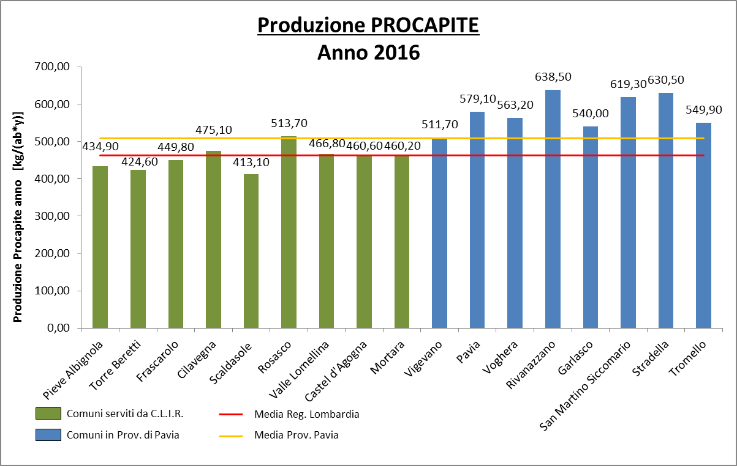
Fonte: ARPA Lombardia “Dati 2016”
Nella precedente tabella invece sono evidenziate le produzioni pro-capite dei Comuni Clir ove è già attiva la raccolta differenziata spinta ed il confronto con alcuni altri Comuni della provincia non serviti da Clir e con sistemi di raccolta differenziata non ancora compiuta. Da essa si può evincere come i dati siano più alti nei Comuni senza raccolta differenziata comportando quindi maggiori oneri di smaltimento.
Il ruolo di C.L.I.R. S.p.A. si concreta, come accennato in premessa, nell’effettuazione delle attività di gestione integrata del ciclo dei rifiuti per conto dei Comuni soci, cui spetta in ogni caso ogni decisione finale sulle modalità di effettuazione dei servizi. Tali attività si concretano, nello specifico:
- nell’organizzazione in forma coordinata delle modalità di effettuazione dei diversi servizi riconducibili all’igiene urbana come più oltre descritti;
- nella definizione e nell’individuazione delle tipologie e caratteristiche degli impianti di trattamento e recupero dei rifiuti raccolti sul territorio;
- nell’individuazione, se ritenuto necessario per taluni tempi e quantità e secondo le forme dell’evidenza pubblica, dei soggetti materialmente deputati alla concreta esecuzione degli stessi servizi;
- nel successivo controllo sulla corretta esecuzione contrattuale;
- nel coordinamento e nel controllo della qualità, efficacia ed economicità dei diversi servizi riconducibili al servizio integrato di igiene urbana.

C.L.I.R. Spa
42 Comuni soci
85372 abitanti serviti
Impianto di pretrattamento del VERDE

GESTIONE DEL CICLO INTEGRATO DEI RIFIUTI
ATTIVITA’ TECNICHE ED AMMINISTRATIVE
GESTIONE DIRETTA DEI SERVIZI
Raccolta e trasporto rifiuti
Smaltimento / recupero rifiuti
Pulizia meccanizzata
Gestione Piazzole Ecologiche
Servizi Accessori e complementari affidati in appalto

Le macro-aree di riferimento dei servizi gestiti attraverso C.L.I.R. sono riconducibili:

- da una parte all’effettuazione dei servizi di raccolta e trasporto rifiuti e spazzamento strade meccanizzato e manuale che ricomprendono, oltre alle raccolte differenziate eseguite con la modalità “porta a porta” e/ altra modalità di raccolta differenziata spinta tipo “calotte” nonché le fasi intermedie relative alla gestione delle piattaforme ecologiche comunali, il tutto come di seguito precisato. Inoltre l’organizzazione dei sistemi di raccolta dei rifiuti è stata nel tempo improntata e continuamente rivista e migliorata, puntando fortemente sui sistemi di differenziazione delle raccolte all’origine mediante modalità di raccolta “porta a porta” e/o “a calotte” integrati dalla realizzazione e/o gestione di piattaforme ecologiche comunali per il conferimento dei rifiuti che per tipologia o quantità non è conveniente raccogliere a domicilio (complessivamente, in una piattaforma ecologica standard, vengono raccolte in modo separato ed avviate a recupero o smaltimento circa 15 frazioni diverse di rifiuto) con il chiaro obiettivo di massimizzare la percentuale di differenziazione del rifiuto raccolto, percentuale oggi arrivata ad oltre il 61% medio sull’intero territorio servito partendo da un dato del 2011 pari a circa il 35% e con il programma di raggiungere nel 2018 l’obiettivo del 65% prescritto dal D.Lgs. 152/2006.
- dall’altra all’effettuazione dei servizi di recupero / smaltimento delle diverse frazioni di rifiuto raccolte in forma differenziata secondo la descrizione sintetica seguente delle modalità di effettuazione dei servizi di igiene urbana con raccolta differenziata tipo “porta a porta” svolti sul territorio dei Comuni soci.
- FRAZIONE SECCA: raccolta settimanale in sacchi neri per l’utenza domestica
- FRAZIONE UMIDA: raccolta 2 volte la settimana in bidoncini e/o secchi. I rifiuti sono contenuti in sacchi biocompostabili.
- CARTA E CARTONE: raccolta settimanale a terra in scatole o borse.
- PLASTICA: raccolta in sacchi semitrasparenti con frequenza settimanale, fatte salve rare eccezioni di comuni con raccolta ogni 2 settimane.
- VETRO: raccolta quindicinale in campane.
- SCARTI VEGETALI: raccolti settimanale o bisettimanale in funzione della stagionalità mediante cassonetti stradali
- INGOMBRANTI: servizio su prenotazione a domicilio con frequenze variabili.
- dall’altra all’effettuazione dei servizi di recupero / smaltimento delle diverse frazioni di rifiuto raccolte in forma differenziata secondo la descrizione sintetica seguente delle modalità di effettuazione dei servizi di igiene urbana con raccolta differenziata tipo “calotte” svolti sul territorio dei Comuni soci dai mezzi di raccolta di CLIR con i cassonetti stradali.
- FRAZIONE SECCA: raccolta settimanale
- FRAZIONE UMIDA: raccolta bisettimanale.
- CARTA E CARTONE: raccolta bisettimanale.
- PLASTICA: raccolta con frequenza settimanale, fatte salve eccezioni di stagionalità con raccolta bisettimanale.
- VETRO: raccolta quindicinale in campane.
- SCARTI VEGETALI: raccolti settimanale o bisettimanale in funzione della stagionalità
- INGOMBRANTI: servizio su prenotazione a domicilio con frequenze variabili.

Come accennato i servizi di igiene urbana, oltre ai servizi di raccolta stradale dei rifiuti ricomprendono l’effettuazione delle seguenti attività:

GESTIONE PIATTAFORMA ECOLOGICA: servizio disponibile nei comuni dotati di tale struttura per il conferimento di tutte le tipologie di rifiuti urbani e assimilati non pericolosi che non possono essere raccolte a domicilio, quali legno, metalli, RUP, RAEE. Le piattaforme sono aperte al pubblico con orari diversi a seconda del comune.
PULIZIA MECCANIZZATA: servizio di pulizia delle strade svolto con autospazzatrici di idonee dimensioni a seconda delle caratteristiche del territorio da servire e affiancate da un operatore ausiliario dotato di scopa e/o soffiatore-aspiratore che opera nei tratti non raggiunti dalla spazzatrice, ovvero anche servizi con l’operatore ausiliario che effettua mediante l’uso di un braccio speciale pulizia sotto i veicoli nonché lavaggio, disinfezione, igienizzazione e profumazione della sede stradale.
PULIZIA MANUALE: servizio realizzato da operatori prevalentemente dedicati allo svuotamento dei cestini e alla pulizia manuale delle aree pedonali, dei centri storici, delle piazze.
ANALISI DATI: servizio realizzato per fornire al Comune interessato tutti i dati utili per poter attivare un’applicazione della Tari sul modello tariffario come richiesto dalle Direttive europee basate sul principio comunitario “chi inquina paga” (quindi chi più produce rifiuti più paga) maturato attraverso il knowhow in dotazione all’azienda;
GESTIONE TARI: servizio realizzato per i Comuni che lo richiedano che racchiuda la gestione del sistema a partire dal piano finanziario fino all’emissione degli avvisi, alla gestione in front office e fino ai primi solleciti di pagamento, che può essere interconnesso con i dati sugli effettivi consumi degli utenti in modo da applicare il più correttamente possibile il corrispettivo da pagare;
EDUCAZIONE AMBIENTALE: attività di comunicazione di educazione ambientale attraverso un adeguato Piano di comunicazione con incontri formativi per la popolazione, interventi finalizzati nelle scuole del territorio, open day negli impianti Clir per far conoscere il tragitto dei rifiuti;
GESTIONE IMPIANTO PRE TRATTAMENTO VERDE: CLIR Spa ha in gestione un impianto di trattamento del Verde nel territorio di sua competenza (Sannazzaro d.b.) in modo da avere la piena garanzia sull’effettivo recupero della materia e la certezza del conferimento in un sito facilmente accessibile e ad un prezzo controllato che può gestire, come sta avvenendo, anche materiali provenienti anche da territori circostanti.

Dati economici ed indici gestionali essenziali che supportano la positiva valutazione, in termini di complessiva convenienza tecnico-economica, della gestione assicurata da C.L.I.R. S.p.A.

Segue l’illustrazione di alcuni dati ed indici qualitativi ed economici di cui si è tenuto conto nella complessiva valutazione della decisione di affidamento del servizio in favore di C.L.I.R. S.p.A.:
- il dato medio della percentuale di raccolta differenziata sul bacino territoriale di riferimento di C.L.I.R. è arrivata, nel corso del 2016, a circa il 61% dei rifiuti raccolti, a fronte di una percentuale nel resto della provincia di Pavia pari al 44,5%;
- le nuove modalità di organizzazione del servizio (adottate negli ultimi anni) hanno determinato il raggiungimento di risultati di eccellenza sia in termini ambientali che economici, assicurando da una parte la piena certificazione del servizio erogato (mediante sistemi di controllo dei percorsi tipo Gps), dall’altra la garanzia del corretto conferimento con la pesatura degli effettivi quantitativi prodotti dal Comune relativamente alle varie frazioni differenziate;
- i quantitativi di materiali recuperabili raccolti sul territorio di C.L.I.R. e ceduti alle diverse filiere CONAI e RAEE ovvero a libero mercato sono stati, nel 2016, pari a 10.329,27 tonnellate;
- la gestione assicurata da C.L.I.R. garantisce in ogni caso ai Comuni soci un costo medio dei servizi particolarmente basso ed inferiore ai dati medi riferiti alla Provincia di Pavia oltre che rispetto alla gran parte delle provincie lombarde, come si evince dal combinato disposto della sintesi qui riportata, oltre che anche studi di terzi come uno studio realizzato nel corso del 2014 dalla SDA Bocconi School of Management di Milano, dal titolo “Un modello eccellente per la gestione integrata del ciclo dei rifiuti nella realtà lombarda”, dai dati ufficiali dell’Annuario dei Rifiuti 2014 redatto da Ispra, nonché dal documento redatto da Cassa Depositi e Prestiti “Rifiuti: obiettivo discarica zero” del Febbraio 2014:

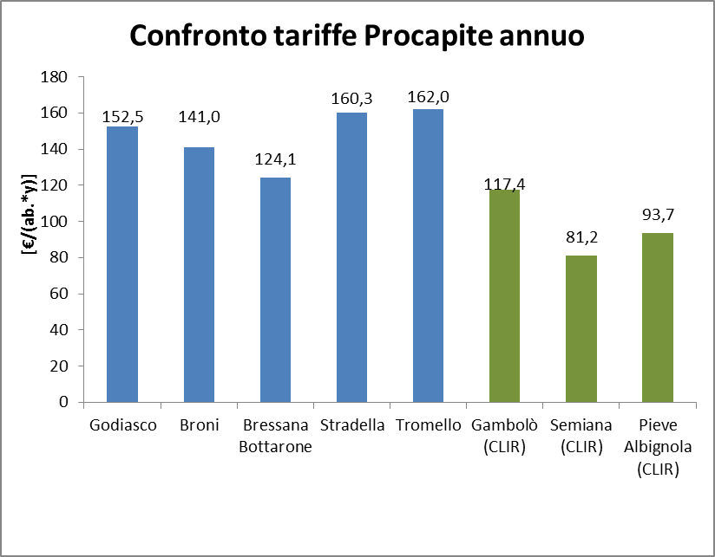
Comuni serviti da C.L.I.R.

Comuni in Prov. di Pavia

Fonte: ARPA Lombardia “Report Comuni in Provincia di Pavia anno 2016”; dati extra CLIR

Fonte: ARPA Lombardia 2012; Bilancio semestrale CLIR 2015; Bilancio ASM ISA 2014
C.L.I.R. Spa
Aziende in Lombardia

Fonte: ARPA Lombardia “Report Comuni in Provincia di Milano anno 2016”; dati CLIR

E’ in ogni caso doveroso precisare che per la configurazione del servizio implementata da C.L.I.R., la convenienza economica per il Comune è da riferire alla complessiva gestione ed al complessivo costo afferente le diverse attività e prestazioni svolte sul territorio (costo medio come sopra identificato) e non già alla singola voce di costo riguardante una o più parti del servizio stesso. Nello specifico, infatti, in ragione delle politiche di incentivazione delle raccolte differenziate approvate dai Comuni soci in sede della già citata Assemblea del 2014, possono esservi prezzi unitari o canoni di parti dei servizi erogati inferiori a quelli rinvenibili sul mercato o addirittura assicurate al Comune nell’ambito dei complessivi costi del servizio (e quindi non oggetto di specifica esposizione). Allo stesso modo le tariffe scontano la presa in carico da parte di C.L.I.R. di alcune attività ed alcuni costi che, nell’ipotesi di ricorso al mercato, resterebbero a carico del Comune, quali - a titolo esemplificativo - i costi relativi alla organizzazione e programmazione dei servizi, alla predisposizione dei capitolati ed all’espletamento delle procedure di gara, i costi relativi all’effettuazione del monitoraggio e dei controlli sul territorio, altrimenti a carico dell’ufficio tecnico comunale, etc. Fermo restando che in un’ottica di gestione da parte del singolo Comune risulterebbe diversamente presidiata la gestione riguardante la cessione dei materiali recuperabili (plastica, carta/cartone, vetro, ferro/ alluminio, legno, etc.), con possibili, significative, ripercussioni negative sul ritorno economico per il Comune. Nel contempo, ai fini del corretto apprezzamento della complessiva convenienza economica, non può non essere considerato e valutato con grande attenzione il livello qualitativo di erogazione del servizio, con riferimento agli obiettivi del Comune ed ai diversi parametri qualitativi afferenti il servizio in oggetto, quali - a titolo puramente indicativo - il risultato che si sta conseguendo nella raccolta differenziata.
Ad ogni buon conto comunque è rilevante segnalare, al fine di valutare la convenienza economica della scelta, come il livello di produttività per addetto (uno degli indicatori tipici delle analisi di gestione di questi comparti) di CLIR (€ 219.880) risulta dell’11% migliore rispetto alla media delle partecipate della Regione Lombardia (€ 192.409) e ben del 41,5% migliore (€ 155.359) rispetto alla media italiana (fonte ufficiale rapporto “Gli organismi partecipati degli enti territoriali” relazione 2015 della Corte dei Conti pag. 81).
Ciò evidentemente dimostra come la gestione del personale in termini di reclutamento e dotazione organica sia sempre stato estremamente attento e volto alla minimizzazione dei costi relativi.
Ad integrazione di quanto sopra, si riportano a titolo conoscitivo gli “Indicatori di gestione dei SPL” che erano stati definiti in vigenza dell’oggi abrogato art. 4 del D.L. 138/2011 per valutare le performance dei servizi di igiene urbana riportati nelle due successive tabelle da cui si può evincere come, applicando il modello di gestione di CLIR, si possano raggiungere livelli di Raccolta differenziata di molto superiore anche alla media di Regione Lombardia.

Indicatori di contesto

a | produzione pro-capite RSU in Kg/ab anno: totale indifferenziato | 176,49
b | produzione pro-capite rifiuti differenziati in Kg/ab anno | 322

Indicatori dell’efficienza Ambientale (media territorio Clir)

c | rifiuto urbano trattato in impianti di incenerimento Kg/ab anno | 176,49
d | rifiuto urbano trattato in impianti di compostaggio in Kg/ab anno | 51,8
e | rapporto in % RSU oggetto di raccolta differenziata/produzione totale RSU | 61,62
f | rapporto in % RSU trattati in impianto di compostaggio/produzione totale | 9,9
g | rapporto in % RSU trattati in impianti di incenerimento/produzione totale RSU | 33,7
h | produzione in Kg/ab anno pro-capite RSU attuale – produzione procapite RSU nell’anno 2010 | - 50,0%
i | produzione in Kg/ab anno pro-capite differenziato attuale – produzione procapite RSU nell’anno 2010 | + 48,0%
Fonte: Bilancio CLIR 2016

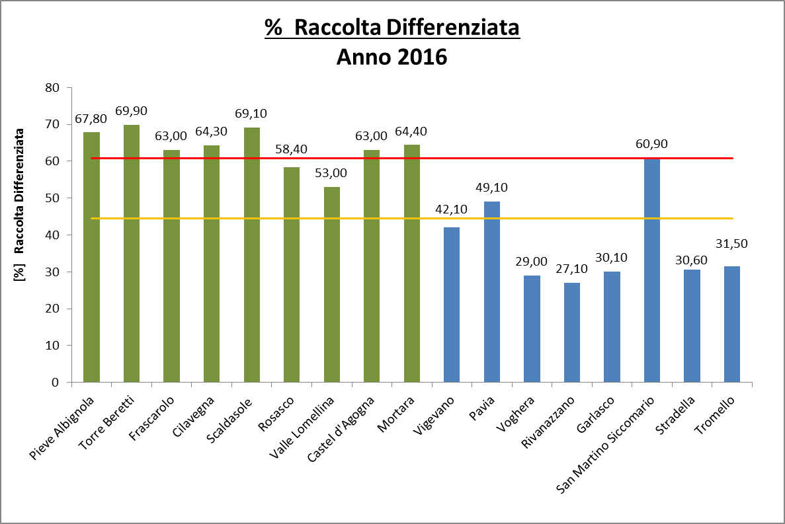
Comuni serviti da C.L.I.R.
Comuni in Prov. di Pavia
Media Reg. Lombardia
Media Prov. Pavia
Fonte: ARPA Lombardia “Dati 2016”
Con riferimento ai principi richiamati dall’art. 3 bis del D.L. 138/2011 come introdotto dall’art. 25 del D.L. 1/2012, preme evidenziare come la formula organizzativa e strategica adottata da C.L.I.R. risulti già oggi tale da soddisfare le analoghe esigenze poste dall’art. 14, commi 28, 29 e 32, d.l. 31/5/2010, volte ad incentivare la gestione in forma associata da parte dei Comuni delle funzioni fondamentali di cui all’art. 21, co. 3, l. n. 42/2009 (anzi prescrivendola con riguardo ai Comuni di ridotte dimensioni), purché sia garantita a ciascuno di essi una partecipazione paritaria o proporzionale al numero di abitanti, situazione assolutamente assicurata nella realtà organizzativa di C.L.I.R. S.p.A. In tale ottica si evidenzia che l’affidamento in favore di C.L.I.R. è infatti a suo tempo intervenuto, oltre che per assicurare una gestione accentrata e un controllo della qualità dei servizi di gestione dei rifiuti, per le evidenti esigenze di economie di spesa che una gestione condivisa dei rifiuti assicura nell’ambito di un ottimale bacino di utenza pari a quasi 90.000 abitanti residenti.

Valutazione circa la sussistenza dei requisiti previsti dall'ordinamento europeo per legittimare l’affidamento in forma diretta, secondo la formula dell’in house providing, del servizio di igiene urbana, quale servizio pubblico locale di rilevanza economica in favore della società partecipata C.L.I.R. S.p.A.

L’ipotesi di affidamento del servizio in capo a C.L.I.R. S.p.A. risulta compatibile con la vigente normativa e le più recenti pronunce giurisprudenziali in tema di affidamento in house pure nella peculiare configurazione adottata da C.L.I.R. che assicura il permanere di un effettivo e concreto potere di controllo della gestione da parte del Comune, anche alla luce del Decreto legislativo 175/16 sulle partecipate c.d. Decreto Madia.

Fatta salva la valutazione tecnico-economica circa la vantaggiosità della proposta gestionale formulata da C.L.I.R. S.p.A., trattata in altro punto, si evidenzia che la struttura e l’organizzazione aziendale di C.L.I.R. S.p.A. risultano improntate al rispetto dei seguenti presupposti, funzionali ad assicurare la tutela degli interessi degli enti soci, come peraltro richiesti per consolidata giurisprudenza per giustificare l’affidamento in house, ovvero:
- Titolarità pubblica dell’intero capitale sociale. La titolarità pubblica del capitale sociale è sancita dal combinato disposto degli artt. 4 e 5 del vigente Statuto, modificato con Delibera di Assemblea straordinaria di Clir del 21/12/2017 conformandosi così interamente ai disposti di cui al già citato D.Lgs. 175/16.
- Sussistenza del controllo del socio pubblico analogo a quello che il socio pubblico esperisce sulle proprie articolazioni organizzative. Per quanto riguarda la sussistenza del controllo analogo si evidenzia come lo stesso sia garantito sia a livello di controllo societario che a livello di concreta possibilità per il singolo Comune di incidere sulla organizzazione e sul dimensionamento dei servizi in conformità all’Art. 16 del Decreto Madia.
L’effettività del controllo analogo è presidiata da numerose clausole statutarie volte ad assicurare in capo agli azionisti, anche con ridotta partecipazione azionaria, effettivi poteri di controllo e di direzione politica-amministrativa della società, attesa anche la omogenea “diffusione” delle azioni e l’assenza di concentrazioni azionarie tali da consentire il controllo da parte di un unico soggetto o da un ridotto gruppo di soggetti. Si evidenzia, a questo proposito, come gli azionisti di C.L.I.R. S.p.A., rappresentati da 42 Comuni, si trovino in condizione di omogeneità di interessi e bisogni rispetto alla partecipazione azionaria ed ai servizi oggetto di affidamento, mentre proprio la “diffusione” delle azioni e la loro distribuzione in maniera proporzionale alla popolazione residente nei diversi Comuni, costituisce un ulteriore indice di tale omogeneità che si riflette nell’assenza di concentrazioni azionarie tali da consentire il controllo dell’Assemblea e delle relative decisioni da parte di un unico o da un ridotto gruppo di soggetti.
Nel dettaglio, fatto salvo quanto più oltre si dirà sullo stringente controllo che è in ogni caso posto in capo ai Comuni sulle modalità di effettuazione dei servizi attraverso i Contratti di Servizio, si evidenziano i seguenti elementi che certificano la sussistenza in capo all’Assemblea dei soci di precipui poteri di controllo sulla gestione della società, che si qualificano in maniera certamente più ampia di quelli che il diritto societario riconosce normalmente alla maggioranza sociale.
Per quanto riguarda in generale la direzione ed il controllo politico- amministrativo dei soci, si rimanda a quanto previsto dagli artt. 12, 13, e 19 dello Statuto.

Circa i poteri e le attribuzioni riconosciuti all’Assemblea degli azionisti, costituita dai Sindaci dei Comuni soci o da loro delegati, si evidenzia come gli stessi siano particolarmente ampi e penetranti, essendo espressamente previsto che l’Assemblea possa:
- nominare i componenti dell'organo amministrativo che non siano direttamente nominati ai sensi dell’art. 2458 cod. civ., e determinarne gli emolumenti;
- nominare il collegio sindacale e determinarne i rispettivi emolumenti;
- approvare le direttive generali di azione ed i programmi di intervento della società e pertanto: restano assegnate alle sue competenze le decisioni riguardanti l’acquisto e la vendita di partecipazioni, l’acquisto di aziende e rami di esse, la costituzione di eventuali Enti e/o centri multiservizio e lo svolgimento di attività produttive o di servizi con aziende similari concorrenti, nonché gli investimenti in nuove attività produttive ed ogni altra estensione di attività come previsto dall’art. 4 del presente statuto;
- approvare il bilancio e i documenti accompagnatori;
- deliberare su altre questioni che ad essa dovessero essere sottoposte dall'organo amministrativo;
- decidere la cessione e dismissione di rami d’azienda;
- decidere gli acquisti, le permute o le alienazioni e cessioni di partecipazioni di valore superiore al valore contabile del 30 % del patrimonio netto della società come risultante dall’ultimo bilancio approvato dalla società.

Ancora, con l’art. 19 dello Statuto, si garantiscono in sede di nomina dell’organo di amministrazione alcune forme di tutela degli azionisti di minoranza.
Da ultimo, si rileva come le decisioni più importanti siano preventivamente sottoposte al vaglio dell'ente affidante (singolo Comune socio): ci si riferisce da una parte all’approvazione degli indirizzi programmatici per l’organo di amministrazione, in cui sono formulate le linee strategiche essenziali della società, ma anche alle singole decisioni particolarmente rilevanti per la società quali la riorganizzazione dei servizi di raccolta e trasporto rifiuti la cui strutturazione è stata preventivamente discussa ed approvata dai soci.

Un ulteriore, fondamentale, livello di controllo è esercitato dal Comune sulle modalità di organizzazione e gestione dei servizi, che può a pieno titolo essere considerato “analogo” a quello esercitato sui servizi svolti direttamente, in ragione del fatto che agli stessi Comuni (a prescindere dalle dimensioni del Comune e dalla quote azionarie detenute), sono assicurate:
- la preventiva verifica ed approvazione della documentazione relativa alle modalità di strutturazione del servizio oggetto di affidamento nei suoi diversi aspetti tecnico- operativi ed economici;
- la possibilità di personalizzare il servizio in funzione delle specifiche esigenze manifestate dall’Amministrazione comunale;
- la valutazione e la decisione finale in ordine ad eventuali modifiche organizzative e/o gestionali del servizio così come l’attivazione di nuovi servizi, che non potranno invece essere attivati autonomamente da C.L.I.R. al di fuori di specifiche precisioni convenzionali o altrimenti autorizzative;
- l’operatività aziendale, rivolta in maniera pressoché esclusiva in favore dei Comuni azionisti ed al bacino territoriale di riferimento.
Si evidenzia come la quasi totalità del fatturato e dei servizi svolti da C.L.I.R. S.p.A., sono relativi a prestazioni rese in favore del soci, mentre le prestazioni ed i servizi svolte in favore di soggetti terzi assumono valore assolutamente residuale e poco significativo, in ogni caso contenute entro l’8-12% del fatturato.

Motivazioni per l’affidamento a C.L.I.R. S.p.A. in forma diretta, secondo la formula dell’in house providing, del segmento del servizio pubblico di igiene urbana riferito al trattamento/recupero/smaltimento dei rifiuti raccolti per via differenziata (secco, ingombranti, umido, terre da spazzamento stradale, scarti vegetali e RSU), dei RUP (pile esauste, farmaci scaduti, siringhe, oli e grassi animali e vegetali), di RAEE, Toner, T e/o F, vernici, inerti, nonché della gestione riguardante la cessione dei materiali recuperabili (plastica, carta/cartone, vetro, ferro/ alluminio, legno, etc.) per il periodo fino a tutto il 31.12.2022.

La valutazione circa la convenienza tecnico-economica effettuata per prospettare l’affidamento in house del servizio in favore della partecipata C.L.I.R. S.p.A. a partire dal 01.03.2018 e fino a tutto il 31.12.2022 si fonda essenzialmente sugli elementi generali diffusamente illustrati nello specifico paragrafo 2 della presente relazione, a cui si rimanda ed è riferita alla complessiva configurazione dei servizi ed alle modalità tecnico operative e dei livelli di qualità previsti per l’esecuzione delle diverse prestazioni.

A maggiore illustrazione della complessiva convenienza tecnico economica dell’affidamento in argomento, si richiamano le disposizioni contrattuali di esecuzione dei servizi come precisate nel documento in allegato, richiamandole integralmente ed unitariamente anche con riferimento al progressivo risparmio assicurato nel tempo dalla gestione C.L.I.R., anche a fronte di eventuali, impreviste, indisponibilità degli impianti indicati per il conferimento (a parità di tariffe e senza ulteriori oneri per il Comune).

ALLEGATI: schema di contratto di servizio.

